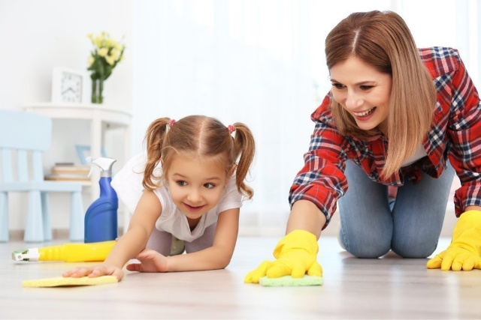

Научитесь отказывать
Обозначьте ребенку границы. Нужно, чтобы он знал слова «нет», «нельзя». Это формирует у ребенка понимание того, что некоторые его поступки могут причинить боль. При этом будьте последовательны. Например, толкать детей на площадке или бить маму нельзя ни при каких обстоятельствах, даже если ребенок очень устал или расстроен.

Придумайте и соблюдайте ритуалы
Придумайте ритуалы пробуждения и отхода ко сну, игры и занятий, походов в гости и прощания с мамой в детском саду.

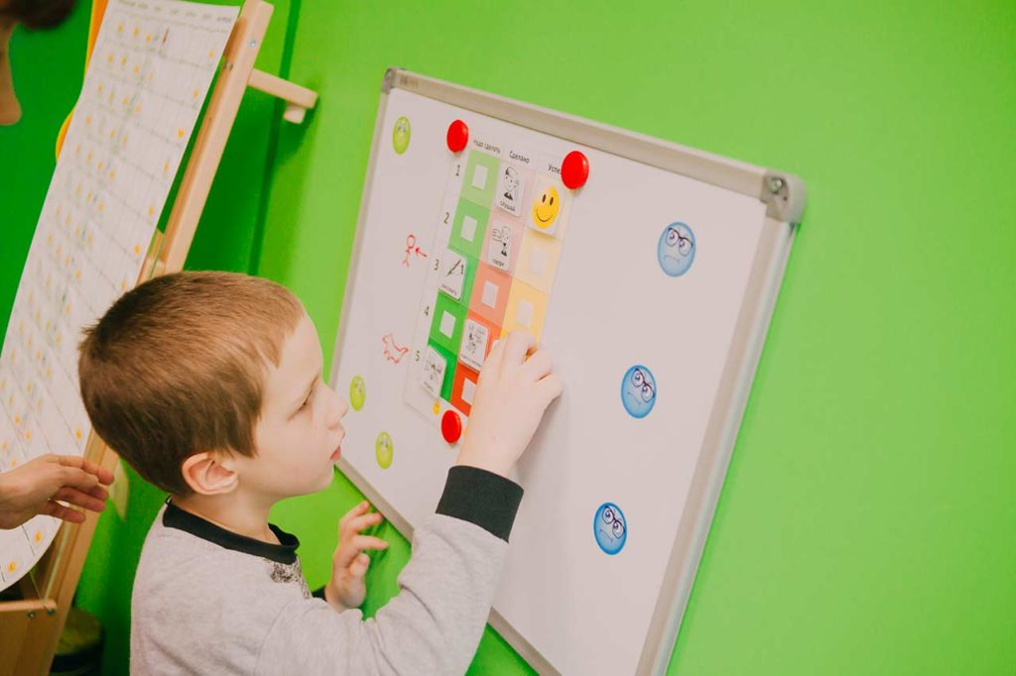

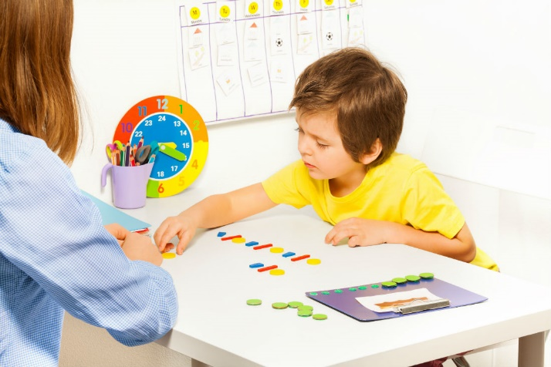
Ведите дневник

Фиксируйте успехи и трудности ребенка письменно, в фото или видео дневнике наблюдений. Это поможет вам продемонстрировать успехи и трудности ребенка специалистам, увидеть его прогресс в развитии.

Государственное казенное учреждение социального обслуживания «Курский социально – реабилитационный центр для несовершеннолетних «Надежда»

Буклет для родителей

Каких правил придерживаться в воспитании ребенка с РАС

Наш адрес:
357850,Ставропольский край, КМО,
Курская ст-ца, ул. Мира, д. 30
E-mail: srcn08@minsoc26.ru
тел. 8 (87964) 6-50-96
Официальный сайт:
курский-срцн.ru.

Подготовил педагог- психолог отделения социальной диагностики и
социально – правовой помощи
Титова Дарья Ивановна
ст. Курская, 2021 г.
Не замыкайтесь вокруг ребенка
Не становитесь «аутичной» семьей. Не избегайте друзей, путешествуйте с ребенком, активно вводите его в социум.

Соблюдайте режим дня
Сделайте альбом с фотографиями действий ребенка в режиме дня. Каждый раз проговаривайте режимные моменты с ребенком и показывайте фотографии.

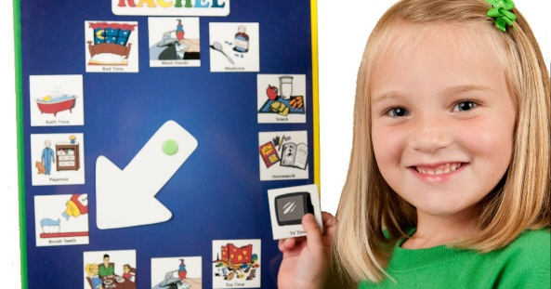

Играйте с ребенком как можно чаще
Предлагайте ребенку выбрать игру. Используйте контактные игры, которые развивают тактильные навыки, – «Ладушки», «Сорока-ворона». Привлекайте к игре с ребенком ближайшее окружение: бабушку, дедушку, брата, сестру.

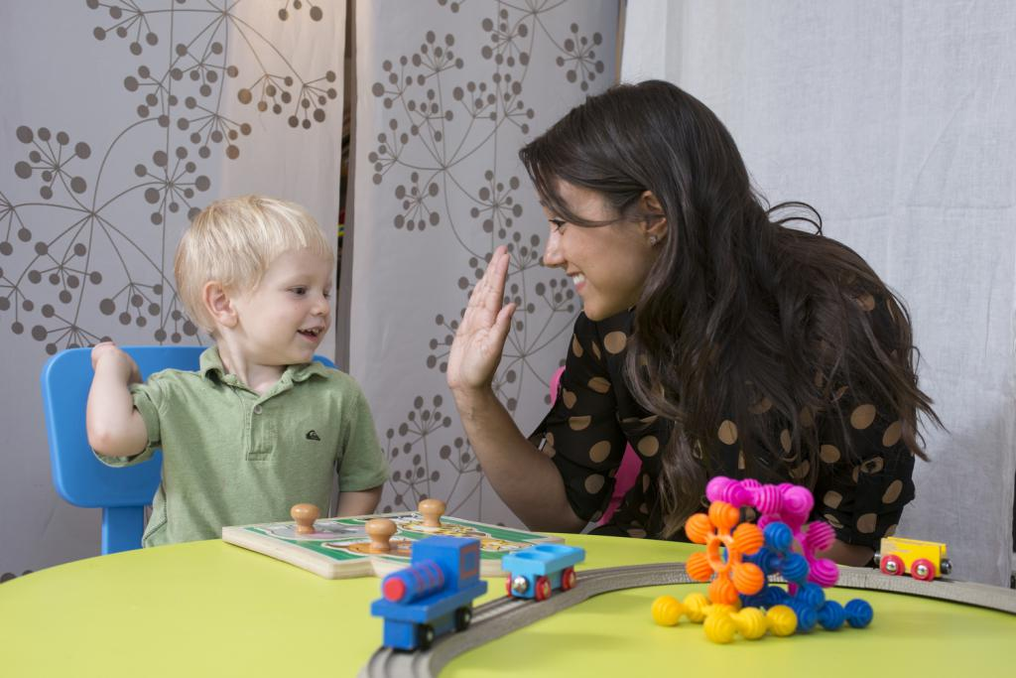

Будьте терпеливы
Помните: ребенку с РАС нужно намного больше внимания, чем обычному ребенку.

Учите ребенка видеть отличия
Когда ребенок играет в песочнице, покажите ему, что сухой песок рассыпается, а из мокрого получаются куличики.
Будьте последовательны

Когда в детском саду педагог-психолог или воспитатель устанавливает для ребенка правила, следите, чтобы ребенок соблюдал их и дома.

Постепенно учите ребенка подражать

Например, разделите обучение игре в песочнице на несколько этапов. Уделите каждому этапу несколько дней. Показывайте на своем примере, как набирать песок в формочку и при этом не рассыпать его хаотично на окружающих. Через несколько дней начните учить переворачивать формочку.
Это важно потому, что у детей с РАС нарушен элемент подражания и плохо развито социальное воображение. Детям с РАС сложно играть «понарошку» в куклы, «варить» для них кашу, устраивать «чаепития», а также смириться с тем, что в песочнице есть другие дети кроме них.

